MUSEU DE LES MINES DE BELLMUNT DEL PRIORAT

Museu de la Ciència i de la Tècnica de Catalunya

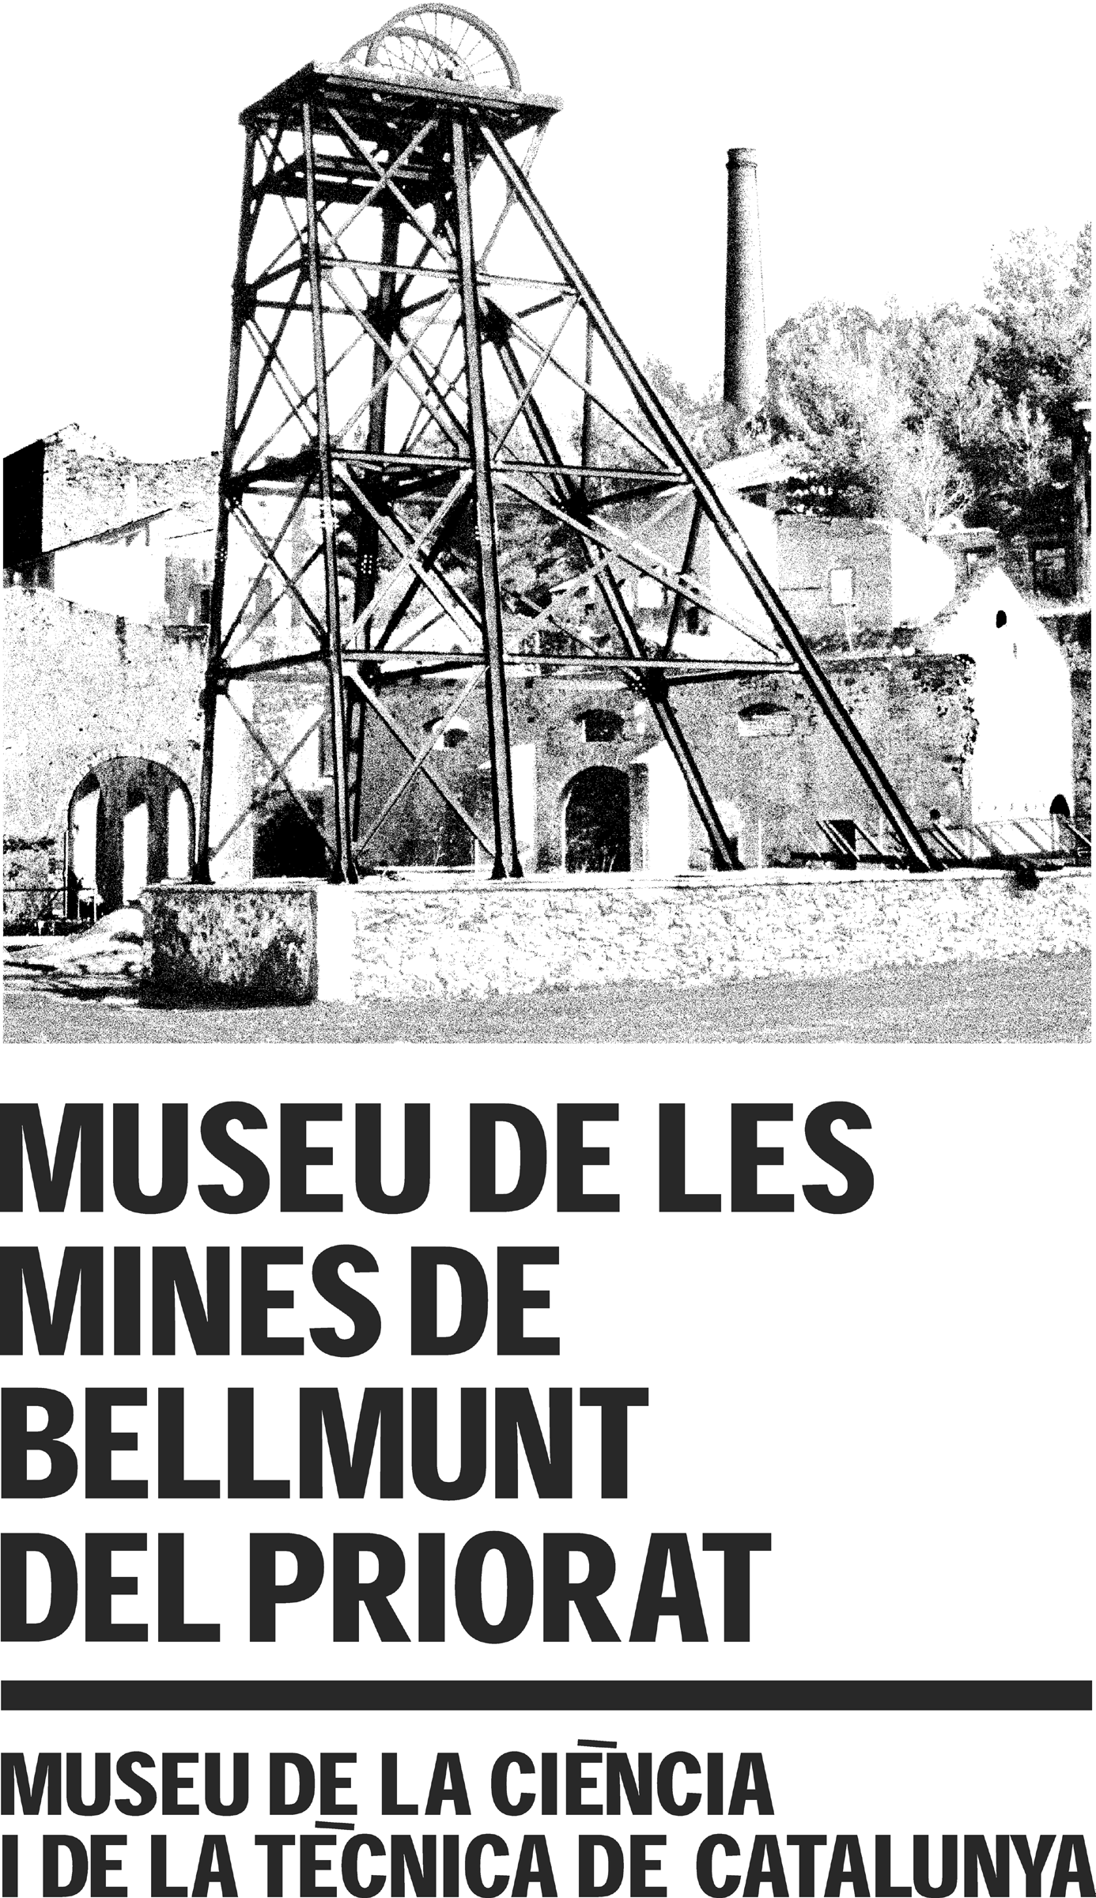

Carretera de la Mina, s/n
43738 Bellmunt del Priorat
Tarragona
Tel. 626 384 706; 977 830 578
Fax: 977 830 028
www.mnactec.cat

A/e: minesbellmunt@yahoo.es

OFERTA EDUCATIVA CURS 2009-2010

El municipi de Bellmunt del Priorat era el centre de les explotacions mineres de plom més important de Catalunya.
El Museu de les Mines de Bellmunt del Priorat es troba situat a l’antic complex industrial de la Mina Eugènia i a l’interior de la mateixa mina. El Museu mostra i explica el treball i la indústria de la mineria del plom al llarg dels segles, així com tots aquells aspectes socials que l’envolten.

VISITES GUIADES

Recorregut per l’exterior i l’interior de la Mina Eugènia. La visita s’inicia a l’exterior de la mina, amb un recorregut pels edificis del conjunt industrial on es processava el mineral, destacant-ne els seus usos i característiques. Aquí és on es troba ubicada l’exposició permanent sobre la història de la mineria del plom a la comarca i una mostra de minerals de la zona.
L’experiència més interessant és la visita guiada a la primera planta de la Mina Eugènia. El recorregut es fa a peu i ens permet endinsar-nos fins a 40 metres de profunditat i recórrer uns 700 metres de galeries a través de l’explotació més antiga d’aquesta mina, desenvolupada durant l’últim terç del segle XIX. Podem observar les característiques geomorfològiques del jaciment i el mètode de recerca i extracció del mineral, gràcies a una sèrie d’escenografies que representen les diferents tasques que els miners duien a terme.
A la sortida de la mina, els alumnes poden buscar minerals al terrer de la mina Eugènia, on es llençava la ganga, amb l’ajuda d’un material didàctic específic per a aquesta activitat, d’aquesta manera poden identificar i reconèixer les característiques principals dels minerals recollits.
Es lliura als alumnes un dossier d’activitats sobre la visita.

Nivell: Educació Primària, ESO, Batxillerat i Mòduls Professionals.
Durada: 2 hores i 15 minuts aproximadament.
Preu: 4,00 € per alumne.

ACTIVITATS COMPLEMENTÀRIES

La colònia minera. La visita es pot complementar amb una passejada per la colònia minera, conjunt d’habitatges i serveis que l’empresa oferia als seus treballadors. Podem observar també el majestuós edifici de la direcció i l’administració de l’empresa propietària de les mines, construït el 1905 seguint l’estil modernista de l’època. Tot això en un paratge inèdit de la comarca del Priorat, enmig de boscos i camps de vinya i oliveres.
Aquesta activitat es realitza per compte propi.

Nivell: Educació Primària, ESO, Batxillerat i Mòduls Professionals.
Durada: 45 minuts.

Visita guiada al Celler Cooperatiu de l’Agrícola Falset-Marçà, emblemàtic edifici modernista de la comarca de El Priorat, obra de l’arquitecte Cèsar Martinell, que forma part de la Ruta de les Catedrals del Vi.
En aquesta visita s’explica i es mostra el procés d’elaboració i emmagatzematge dels vins, així com les característiques principals de l’edifici, mitjançant una entretinguda visita teatralitzada.

Preu: 3,00 € per alumne
Nivell: Educació Primària, ESO, Batxillerat i Mòduls Professionals.
Durada: 1 hora.

Horari: tots els dies de la setmana, a convenir.
Informació i concertació de visites:
Tel. 626384706 / 977 830 578
Fax. 977830028.
A/e: minesbellmunt@yahoo.es
www.mnactec.cat
Adreça: Carretera de la Mina, s/n. 43738 Bellmunt del Priorat (Tarragona).

Com anar-hi
Des de Reus per la N-420 fins a Falset i des d’aquí per la TP 7101 fins a Bellmunt del Priorat. Des de Móra la Nova per la N-420 fins a la cruïlla amb la TP 7101.

Es troba a disposició del professorat el Quadern de Didàctica i Difusió Les Mines de Bellmunt del Priorat.

NOVETAT: Material didàctic “Les Mines de Bellmunt del Priorat”, per fer un treball a l’aula previ i posterior a la visita al Museu de les Mines. Nivell educatiu: Educació Primària (Cicle Mitjà i Superior) i Educació Secundària.

